El agregador online escogido es Feedly

El registro ha sido realizado con la cuenta de google

1º Aplicación de escritorio.
Me he suscrito a la feed de cine de Espinof, donde tratan temas de cine, serie, animes y demás

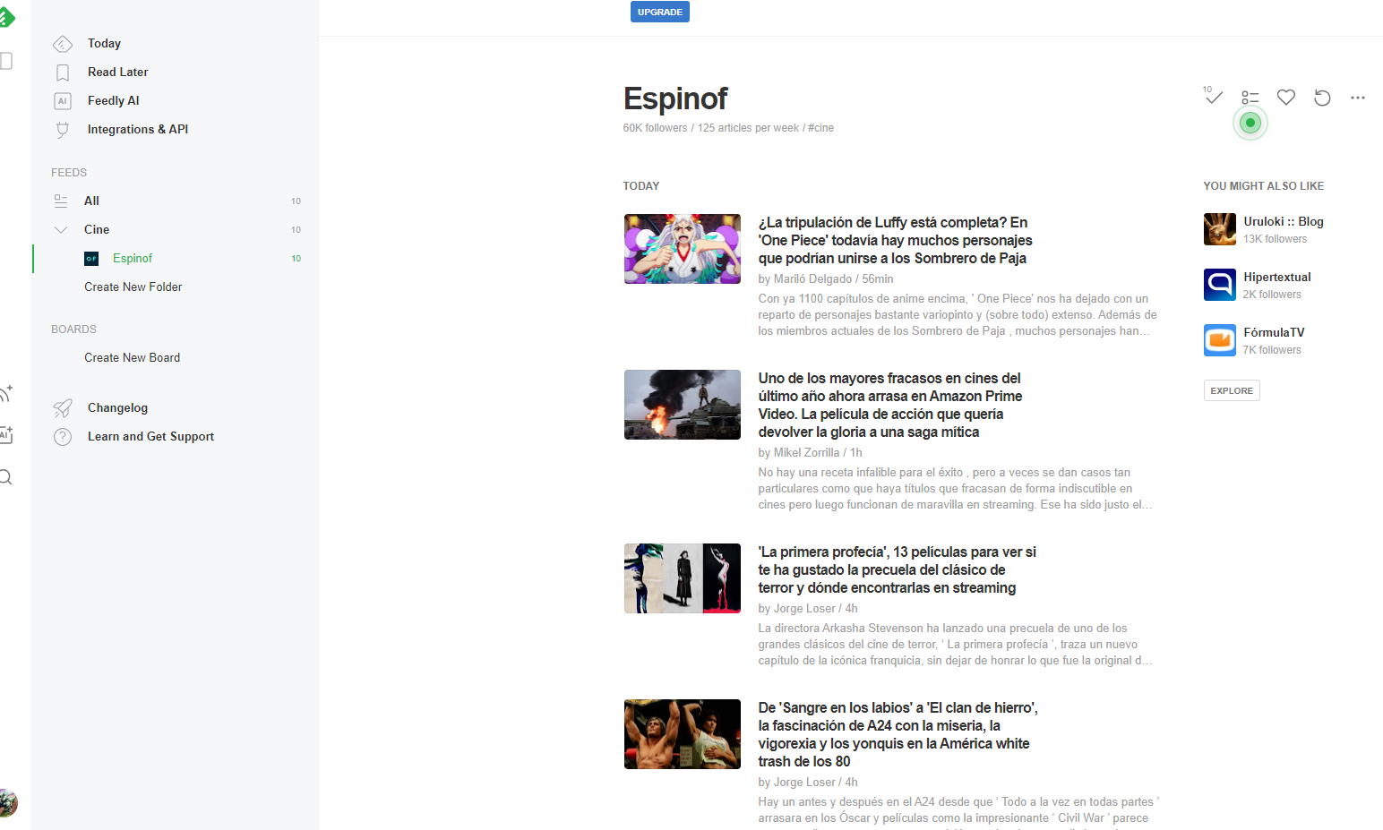
He cambiado el layout de las noticias a tipo cards



Creando una carpeta nueva para ligarla a un nuevo tópico, en este caso, videojuegos

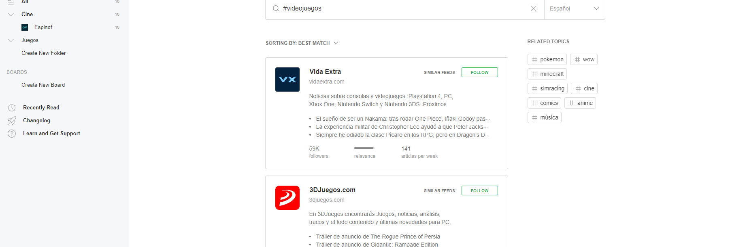

Bastante útil un menu que aparece a la derecha donde te sugieren hashtags con los que descubrir nuevos hilos de noticias que pueden interesarte.

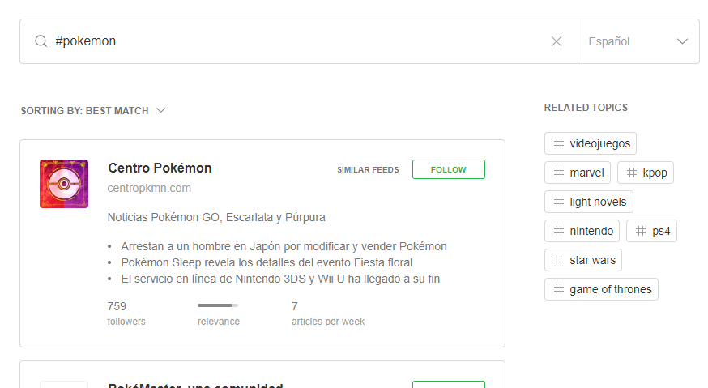

2º Aplicación de escritorio.

Al buscar la aplicación de escritorio, parece ser que para poder obtener esta, primero deberemos descargar WebCatalog, otra aplicación de escritoio que contiene la que nos interesa.

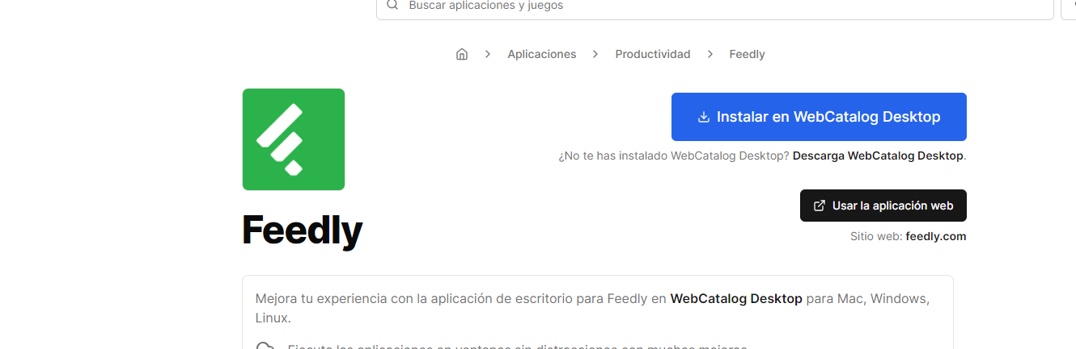
La propia instalación de la app de escritorio nos deriva a la página web y luego nos trae de vuelta a la app de escritorio para acabar el loging.

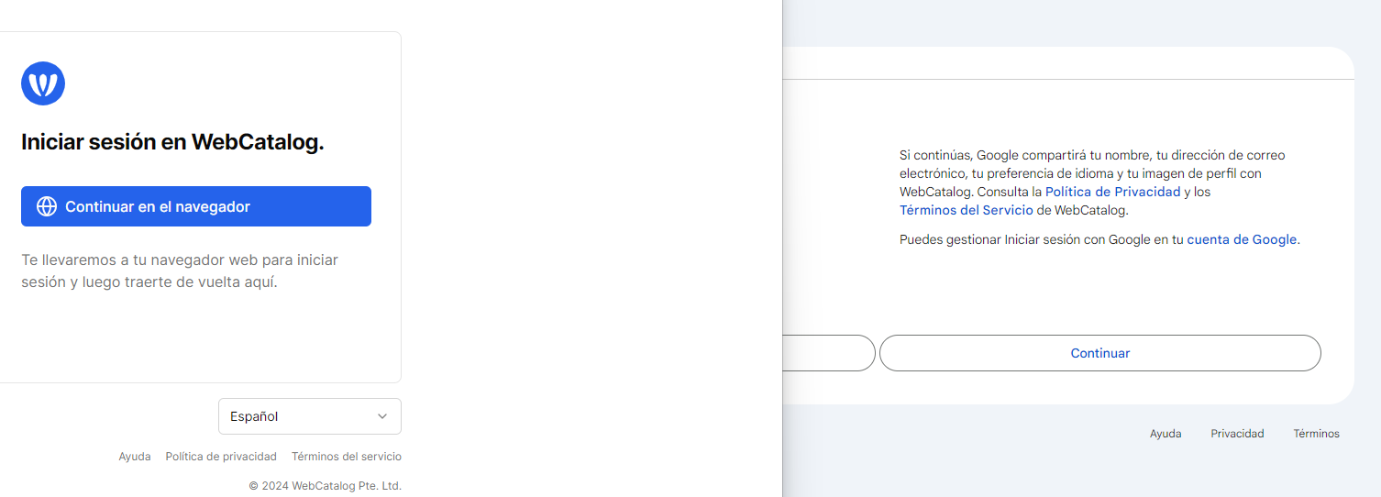

Instalamos Feedly.



La interfaz de la aplicación de escritorio es idéntica a la de la web.

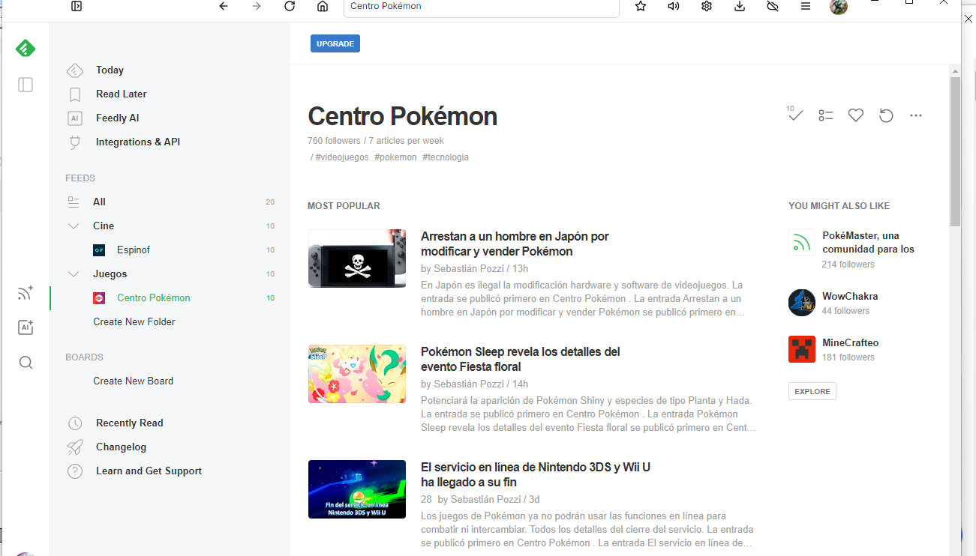

3º Extensión de chrome.

Descargando la extensión de Chrome de Feedly.
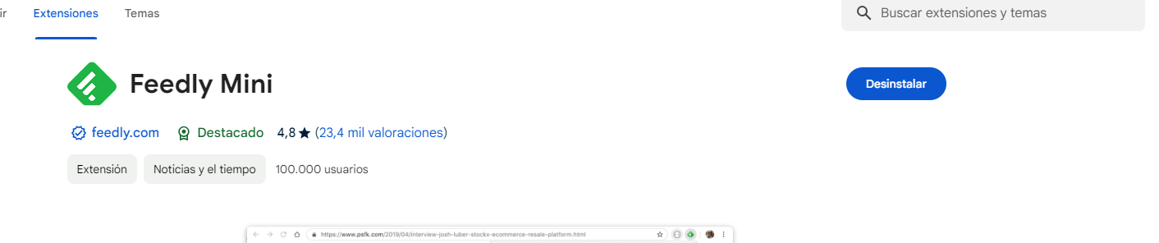

Aparentemente la extensión de Chrome sirve meramente como un enlace directo a la página, ya que el enlace y la apariencia son exactamente iguales.
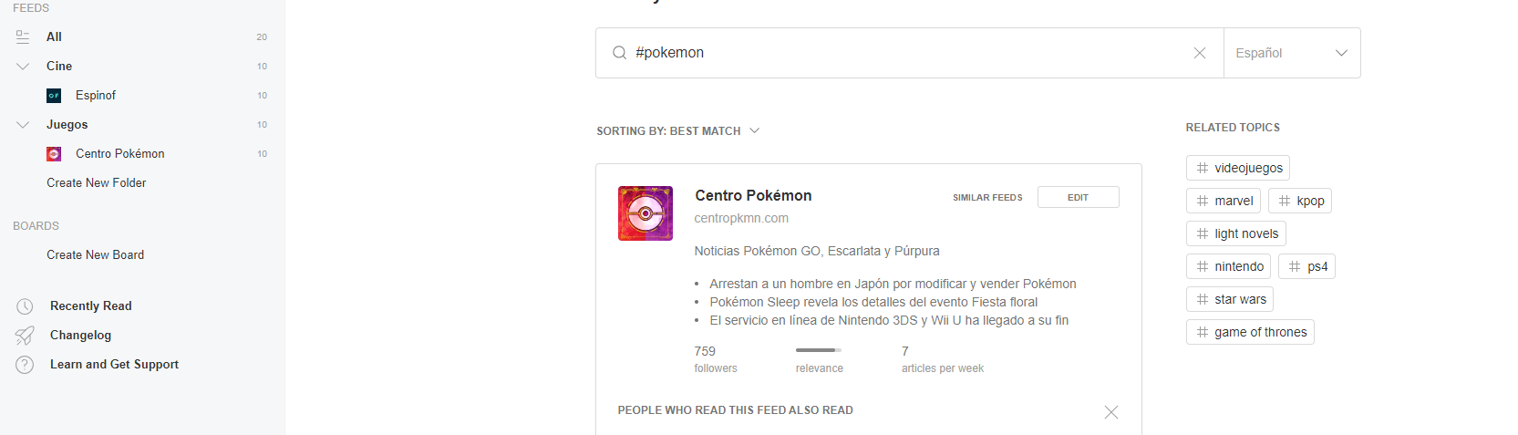

4º Preguntas finales.

¿Qué ventajas e inconvenientes ves a cada tipo de agregador?
Visualmente todos son muy similares, quizás el que más se diferencia es la aplicación de escritorio, pero aun así,no tiene ninguna diferencia que sea relevante y todas ofrecen las mismas opciones.

Quizás el más a aparatoso de usar sea la app de escritorio por que esta se tiene que descargar previamente y una vez dentro, descargar la app concreta de Feedly

¿Qué tipo de agregador te parece más práctico?
Diría que la web o la extensión de Chrome, que no es muy difícil de instalar, puesto que de esta manera, tenemos un acceso directo a la app desde la barra de marcadores.

